PONEDELJEK: 13.5.2020 | - GLAS | Poj z menoj ( Lojze Krajnčan, besedilo Ksenija Šoster - Olmer)
Cilji: - Ponovim pesem Poj z menoj.
Opravim razgibalne, dihalne in nekaj upevalnih vaj s pomočjo spodnjega posnetka.
Upevalne vaje: https://www.youtube.com/watch?v=n0AiGYVl9G4
Pesem Poj z menoj
Posnetek pesmi Poj z menoj.
https://www.youtube.com/watch?v=9jKHH6uTMIQ
S pomočjo posnetka in notnega zapisa 1.in 2. glasu ( prvi del pesmi) ponovi znano pesem
Poj z menoj za katero je glasbo napisal Lojze Krajnčan.
Prilagam prvi del notnega zapisa. Poj 2. glas.

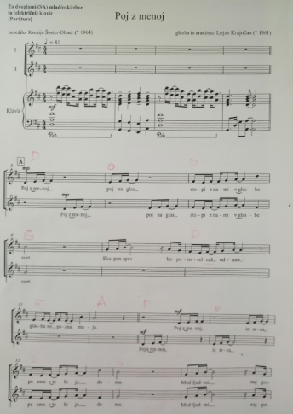
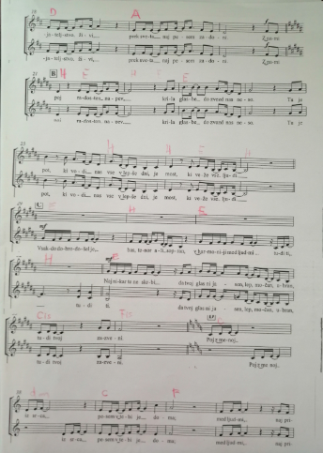

metka.zagorsek1@os.dornava.si

